Guía de apoyo Iº medio matemática
Nombre: ______________________________________________________________
- Cuadrado y cubo de un binomio
Recordemos un poco que son los Productos Notables…
Los productos notables son operaciones algebraicas, donde se expresan multiplicaciones de polinomios, que no necesitan ser resueltas tradicionalmente, sino que con la ayuda de ciertas reglas se pueden encontrar los resultados de las mismas.
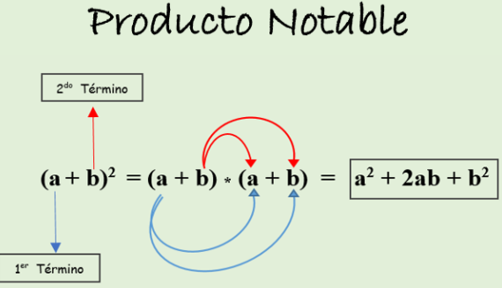

- Cuadrado de un binomio
Un binomio al cuadrado es una suma algebraica que se suma por sí misma, es decir, si tenemos el binomio a + b, el cuadrado de ese binomio es (a + b) (a + b) y se expresa como (a + b)². El producto de un binomio al cuadrado se llama trinomio cuadrado perfecto.
El resultado de un binomio al cuadrado, siempre es un trinomio cuadrado perfecto. A este tipo de operaciones se les llama productos notables.
El resultado de un cuadrado de binomio se obtiene con las siguientes reglas de la inspección:
- Escribiremos el cuadrado del primer término.
- Sumaremos el doble del primero por el segundo término.
- Sumaremos el cuadrado del segundo término.

Si aplicamos estas reglas a los ejemplos que usamos arriba, tendremos:
(x+z)²
- Escribiremos el cuadrado del primer término: x²
- Sumaremos el doble del primero por el segundo término: 2xz
- Sumaremos el cuadrado del segundo término: z².
El resultado es: x²+2xz+z²
Resumen…
Actividad 1
Resuelve los siguientes ejercicios de Cuadrado de un binomio, puedes guiarte por el ejemplo anterior y el cuadro de resumen. Recuerda debes realizar la operación completa y puedes usar las tablas de multiplicar.

- Cubo de un binomio
El cubo de un binomio o binomio al cubo, es una expresión algebraica, formada por dos términos que se pueden sumar o restar; y en la cual las operaciones de (suma o resta) estarán elevadas al cubo.

Reglas y formulas del binomio al cubo
Para elevar un binomio al cubo, nos encontramos con dos opciones o dos formas; y cada opción tiene sus reglas particulares y su fórmula:
- Suma del cubo de un binomio.
- Resta del cubo de un binomio.

- Suma de un binomio al cubo
El cubo de la suma de un binomio, es igual al cubo del primer término, más el triple del producto del primer término al cuadrado por el segundo término, más el triple del primer término por el cuadrado del segundo término, más el cubo del segundo término.

Formula de la suma de un binomio al cubo
La fórmula utilizada en el cubo de la suma de un binomio es:
- Resta de un binomio al cubo
El cubo de la diferencia de un binomio, es igual al cubo del primer término, menos el triple del producto del primer término al cuadrado por el segundo término, más el triple del primer término por el cuadrado del segundo término, menos el cubo del segundo término.

Formula de la resta de un binomio al cubo
La fórmula utilizada en la resta de un binomio al cubo es:
Resumen…

Actividad 2
Resuelve los siguientes ejercicios de Cubo de un binomio, puedes guiarte por el ejemplo anterior y el cuadro de resumen. Recuerda debes realizar la operación completa y puedes usar las tablas de multiplicar.
